**Instrukcja do tematu : Na wycieczce w lesie**

***Do dzisiejszych zajęć potrzebne są książki część 5.***

Na początek **Edukacja matematyczna**

Gdy wybieramy się w podróż samochodem, to kierowca sprawdza na mapie, jak dojechać do wybranego miejsca, albo włącza nawigację i otrzymuje komunikaty podczas jazdy, gdzie skręcić, za ile metrów będzie skrzyżowanie.

Cała trasa ma pewną długość. Gdy coś jest bardzo krótkie, to mówimy, że ma 5cm, 8 cm i tak dalej. Ale długość trasy podaje się nie w centymetrach, ale w kilometrach.

**1 kilometr= 1 km**( to taki skrót, jak przy centymetrach cm)

W ćwiczeniach matematycznych wykonajcie zadania na stronach 4 i 5. Zapoznajcie się również z planem wyprawy na stronie 8 i wykonajcie obliczenia na stronie 9.

**Edukacja polonistyczno- przyrodnicza**

Myślę, że każdy z Was był kiedyś w lesie i wiecie, jak w lesie należy się zachować. Przypomnę , że las to dom zwierząt, a my jesteśmy w nim gośćmi. Dlatego nie wolno płoszyć zwierząt, zostawiać śmieci i co bardzo ważne- nie palić ognia w lesie, bo las bardzo szybko może się zapalić.

Klasa pewnego chłopca z naszego podręcznika też wybrała się do lasu.

Na stronie 4 i 5 jest o tym krótki tekst, zapoznajcie się z nim i odpowiedzcie na pytania:

* Dokąd pani zabrała klasę?
* Co budowały dzieci?
* Czego szukał Szymek?
* Co znalazł zamiast gałęzi?
* Jak wyglądała szyszka?
* Co dzieci miały zrobić po zbudowaniu szałasu?

Spójrzcie na nowy dwuznak( tak nazywamy znaki, które składają się z dwóch liter).

Znacie już ch jak chleb, rz jak rzeka, a dziś s i z tworzą sz.

Obejrzyjcie filmik, jak czytamy wyraz szyszka.

<https://vimeo.com/412249845/794cfeb706>

a tutaj zobaczcie, jak piszemy sz, Sz

<https://vimeo.com/412245533/b2cd4360e9>

Wróćcie do tekstu w podręczniku i poczytajcie go kilka razy.

A teraz czas na ćwiczenia w pisaniu:

Strony 6 i 7 – tutaj poćwiczycie głoskowanie , pisanie po śladzie i pisanie sz.

Na stronie 5 odgadnijcie nazwy zwierząt żyjących w lesie i napiszcie te wyrazy i przepiszcie zdania.

**A na koniec:**

**wracamy do znanej już zabawy:**

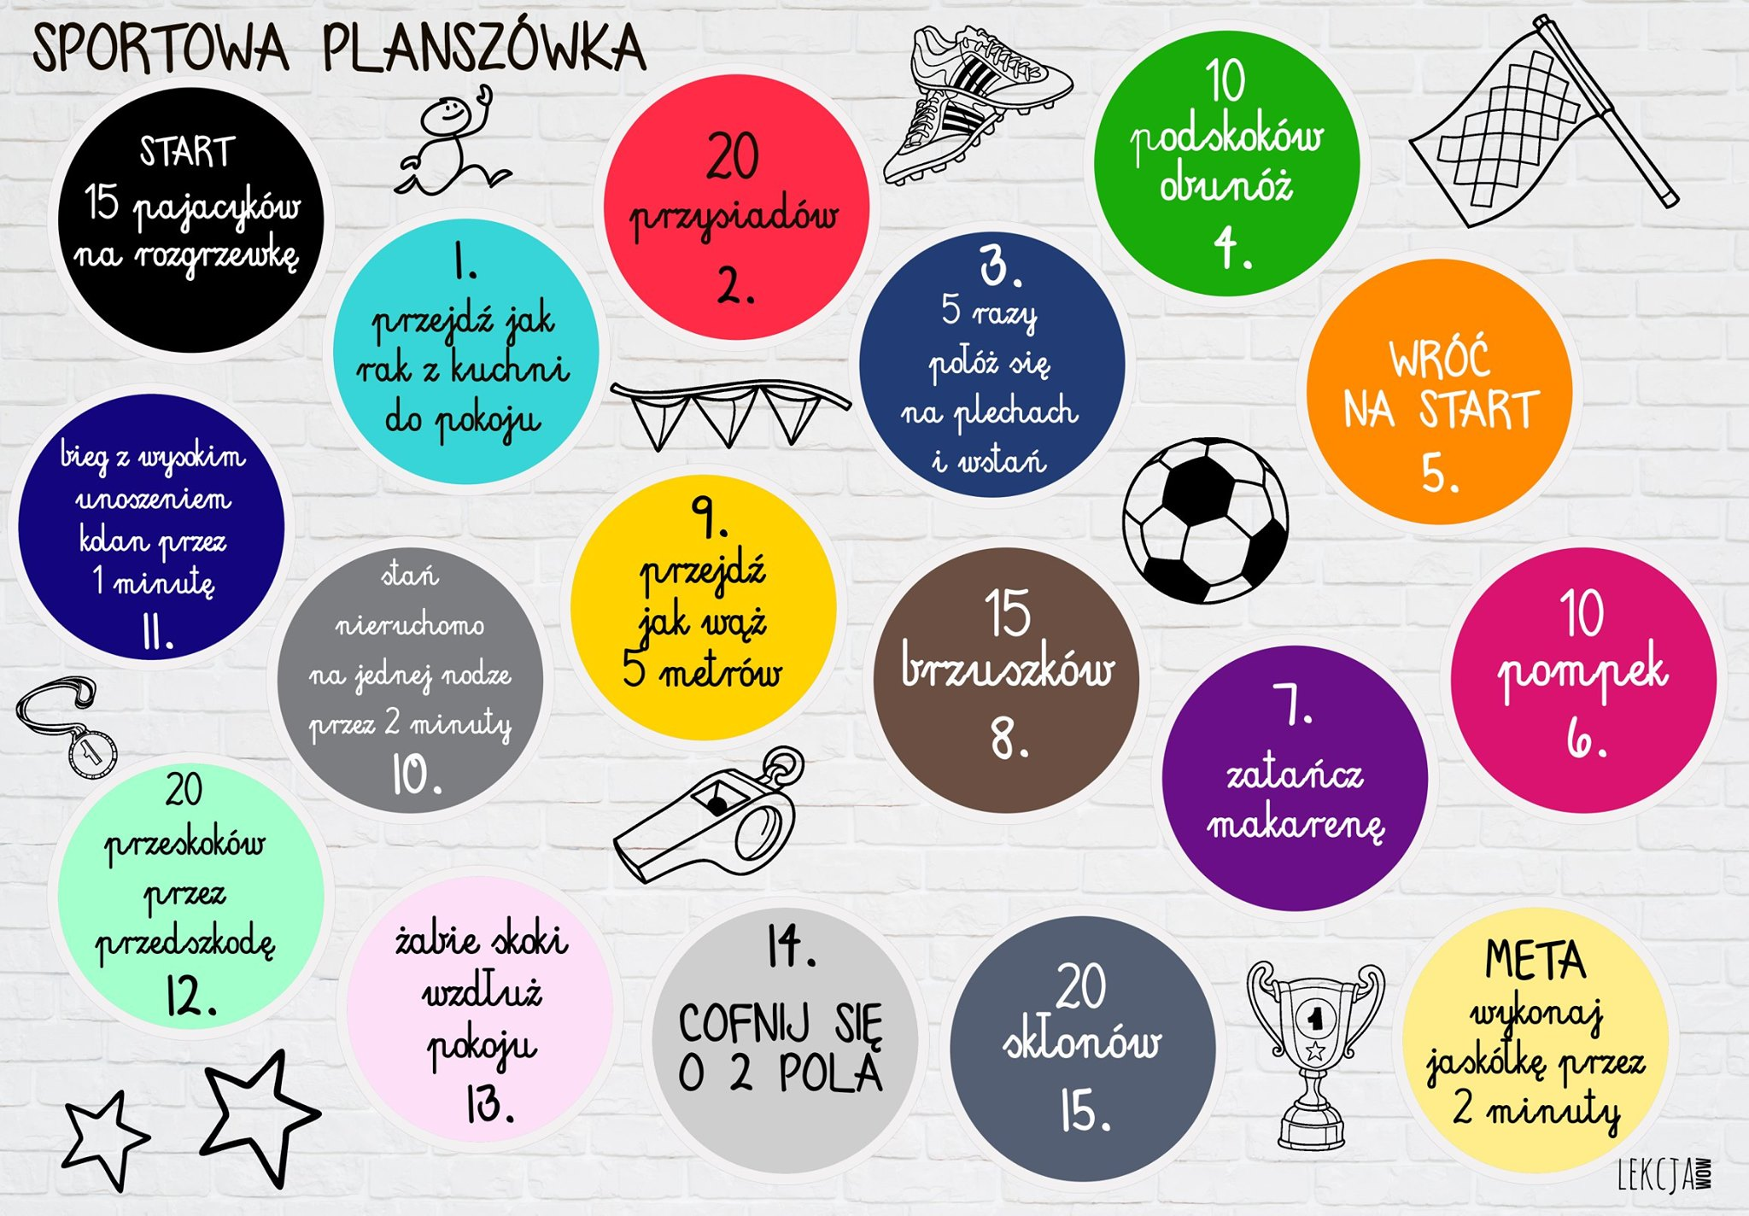

To tyle na dzisiaj. ☺